“TIA草案生成”功能说明与路径描述

用户输入：
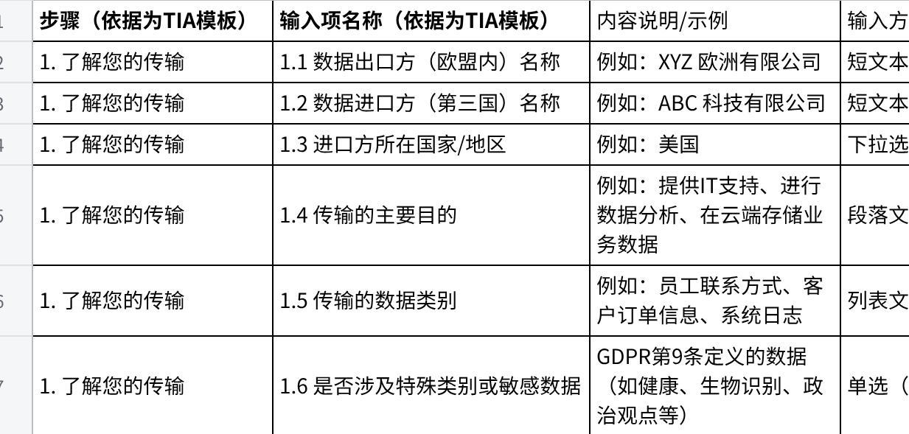
点击图片可查看完整电子表格

系统输出：
[TIA - Template.docx]

输入输出依据

输入依据
为TIA模板内容，已在输入列表中标注

输出依据

“TIA草案生成”功能输出依据清单
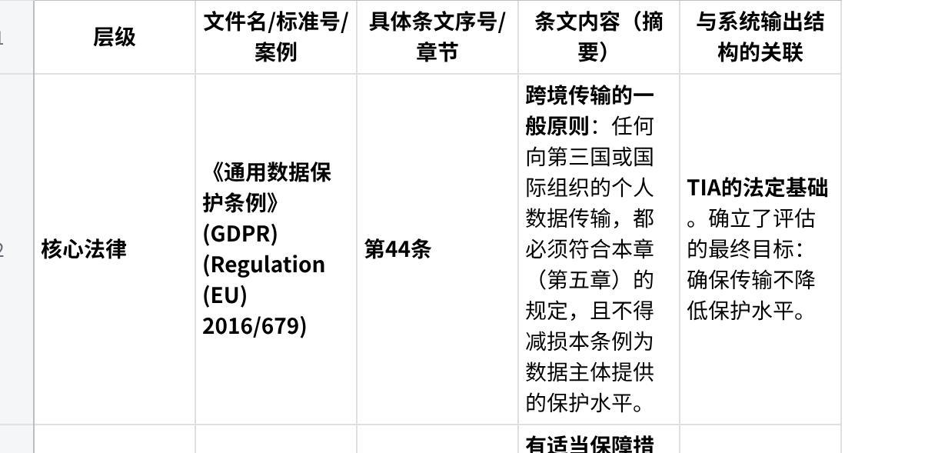
点击图片可查看完整电子表格

依据文件与系统输出逻辑的映射
系统根据上述依据，将您的输入项转化为结构化的TIA草案和风险提示：
- “1. 了解您的传输”模块：依据 EDPB Recommendations 01/2020 步骤1。这是评估的起点，确保全面理解传输场景。
- “2. 识别所用传输工具”模块：依据 GDPR第46条 和 EDPB Recommendations 01/2020 步骤2，并关联 (EU) 2021/914 SCCs 中的相关保证条款。系统自动判断是否需要TIA（使用SCCs/BCRs则必须进行）。
- “3. 评估目的地法律与实践”模块：依据 “Schrems II”案判决原则 和 EDPB Recommendations 01/2020 步骤3。这是TIA的核心，评估传输工具在特定法律环境下的“有效性”。
- “4. 识别补充措施”与“5. 实施步骤与意见”模块：依据 EDPB Recommendations 01/2020 步骤4和步骤5。如果步骤3评估发现风险，则必须识别并实施技术性（如加密）、合同性（如额外条款）或组织性（如内部政策）的补充措施，并完成必要的程序（如修改合同）。
- “6. 定期复审”模块：依据 EDPB Recommendations 01/2020 步骤6 和 GDPR的持续合规要求。TIA不是一次性的，需要定期更新。
- 生成草案的逻辑和风险提示：逻辑流程严格遵循EDPB的“六步法”。风险提示则基于：
- 目的地国法律风险：参考各DPA指南，对特定国家（如美国、中国）的法律环境进行通用风险提示（例如，提示美国FISA 702条款和EO 12333可能带来的政府访问风险）。
- 数据传输性质风险：根据输入的数据类别（是否敏感）、数据主体（是否弱势群体）、传输频率等，评估风险等级。
- 补充措施充分性风险：判断已计划的措施是否足以应对已识别的法律风险（例如，仅合同措施可能不足以应对系统性政府监控）。

